Similaridade e gradientes de riqueza florística em uma floresta de várzea na cidade de Macapá, Amapá
Similarities and gradients of floristic richness in a floodplain forest in the city of Macapa, Amapa
Resumo

No estado do Amapá mais de 3% de seu território são compostos por floresta de várzea estuarina rica em espécies florestais. Sendo assim, o objetivo desse trabalho foi verificar o grau de similaridade florística em florestas de várzea no Amapá e avaliar se a riqueza de espécies depende da distância do rio Amazonas. O estudo foi desenvolvido na área pertencente à Universidade do Estado do Amapá, situada na região estuarina na cidade de Macapá, Amapá. Para análise da similaridade florística, foram utilizadas técnicas de agrupamento. Para análise de agrupamento foi utilizada como medida a distância euclidiana e para delimitação dos grupos, foi utilizado o método de Ward. O mesmo procedimento foi utilizado para avaliar se existe a presença de gradientes de diversidade florística. Foi constatada a formação de dois grupos. O grupo 1 foi formado pelos transectos 2, 3, 4, 5, sendo que esses transectos sofrem inundação constante do rio e o grupo 2 é formado apenas pelo transecto 1, o qual não sofre inundação. Já para similaridade florística entre áreas foi verificada a formação de quatro grupos. Portanto, a riqueza de espécies arbóreas na área estudada é maior onde não ocorre inundação constante e a similaridade florística é baixa quando comparado com outros ambientes de várzea no Amapá.

Palavras-chave: Região estuarina, Distância euclidiana, Análise de agrupamento.

Abstract
In the state of Amapá more than 3% of its territory is composed of floodplain forest-rich estuarine forest species. Therefore, the objective of this study was to assess the degree of floristic similarity in floodplain forests in Amapá and assess whether species richness depends on the distance of the Amazon River. The study was conducted in the area belonging to the University of the State of Amapá, located in the estuarine area in the city of Macapa, Amapá. For analysis of floristic similarity, we used clustering techniques. For cluster analysis was used to measure the Euclidean distance and for delineation of the groups, we used the method of Ward. The same procedure was used to evaluate whether there is the presence of gradients of plant diversity. It was observed the formation of two groups. The first group was formed by transects 2, 3, 4, 5, and those suffering transects the river flood constant and the second group is formed only by transect 1, which does not suffer from flooding. As for floristic similarity between areas was found to form four groups. Therefore, tree species richness in the study area is higher where there is constant flooding and floristic similarity is low when compared with other lowland environments in Amapá.

Key words: Estuarine region, Euclidean distance, Cluster analysis.
INTRODUÇÃO

O Estado do Amapá, localizado no extremo Norte do Brasil, possui uma extensão de 143,4 mil quilômetros quadrados, é considerada uma das unidades da federação com maior chance de utilizar seus recursos naturais de forma ordenada, tendo em vista que possui 97% de sua cobertura florestal original, e apresenta uma posição geográfica estratégica, na foz do rio Amazonas (PAOF, 2010). Além de possuir uma diversidade de ecossistemas como: florestas de terra firme, várzeas, cerrados, igapós e manguezais.
As florestas de várzea estuarina do Amapá são caracterizadas pelo ciclo diário de enchentes e vazantes. Esse é considerado um dos ecossistemas mais ricos da Bacia Amazônica em termos de produtividade biológica, biodiversidade e recursos naturais e se caracteriza como o principal meio de vida para os ribeirinhos (IBAMA, 2010). Tendo em vista que, esses ambientes possuem uma alta riqueza, cuja é proveniente da alta fertilidade de seus solos e da dinâmica da recuperação da vegetação, e por esse fato se torna muito atraente para a instalação de roçados e para o enriquecimento com espécies frutíferas ou madeireiras, introduzidas após a colheita da cultura plantada (QUEIROZ, 2004).
Desta forma, o conhecimento e entendimento florístico auxiliará na descrição da área e na caracterização confiável de sua formação florestal. Esses estudos podem ajudar na revelação de áreas prioritárias para conservação. Neste sentido, a área pertencente ao Campus da UEAP, localizado na cidade de Macapá em região estuarina do Amapá, apresenta de inúmeras espécies de florestas de várzea (BATISTA et al., 2010; SILVA et al., 2010).
Além disso, esses podem subsidiar estudos para gestão dos recursos naturais, visto que a similaridade florística determina espécies comuns entre áreas, possibilitando inferir sobre a relativa semelhança de ambientes, contribuindo para as atividades de inventário florestal e na formulação de planos de manejo, no sentido de influenciar a conservação da biodiversidade.
Segundo Roukolainen et al. (1994), estudos de similaridade ou dissimilaridade entre comunidades vegetais, aliados às características estruturais da floresta, permitem inferir sobre a capacidade de adaptação e preferências das espécies por habitats e suas especificidades e sobre a estratificação de unidades básicas de manejo.

Sendo assim, este trabalho teve como objetivo avaliar a similaridade florística da comunidade arbórea adulta com outros ambientes de várzea no estado do Amapá e verificar se a riqueza de espécies da floresta de várzea estudada depende da distância do rio Amazonas.

MATERIAL E MÉTODOS

Caracterização da área de estudo

O estudo foi desenvolvido na área pertencente à Universidade do Estado do Amapá, situada na região estuarina do estado, localizada no Km 05, limita-se ao norte com a rodovia Juscelino Kubitschek, ao oeste com um estabelecimento comercial, ao sul com o Rio Amazonas e ao leste com uma Reserva Particular do Patrimônio Natural, na cidade de Macapá, possui uma extensão de aproximadamente 11 ha (FIGURA 1).

Figura 1. Localização da área de estudo e dos transectos instalados na floresta de várzea na área pertencente a UEAP, Macapá, Amapá.

A área possui um clima equatorial super-úmido (Am) com poucas variações de temperatura, o período mais frio e apresenta elevados índices de pluviosidade com precipitação anual de cerca de 2.500 mm e temperatura média anual variando de 25 a 27°C. Apresenta a seguinte estrutura geológica: formação curuá, aluviões do quaternário, drenadas pela bacia do rio Amazonas. Possuí uma área rica formada por Floresta Densa de Planície Aluvial também chamada Floresta de Várzea (DRUMMOND, 2004).

Coleta de dados

Para a análise da similaridade florística entre os gradientes propostos, foi realizado o inventário contínuo sistemático com parcelas de área fixa. Este é dividido em cinco (5) transectos paralelos ao rio Amazonas, equidistantes 72 m, no qual, estão dispostas vinte e oito (28) unidades amostrais permanentes de 10x25 m (250 m²) equidistantes em 25m, no qual o critério de inclusão adotado foi de CAP ≥ 15 cm, utilizados por Silva et al. (2010) para o estudo fitossociológico.
O transecto 1 (T1) está localizado no oeste, próximo da borda da área, mais distante da influência do Rio Amazonas, esse transecto não sofre inundação diária. O transecto 2 (T2) está 72 m do T1 para o sentido leste (pouca inundação), o transecto 3 (T3) se encontra mais no interior da área, onde já ocorre influência das marés, o transecto 4 (T4) e transecto 5 (T5) se encontram na zona de influência direta do Rio Amazonas.
Para a análise da similaridade florística entre área de várzea no estado do Amapá, o estudo relacionou o inventário florístico das espécies arbóreas de CAP ≥ 10 cm realizado por Batista et al. (2010) para comparação com outros levantamentos florísticos realizados em áreas de várzea no estado do Amapá.

Organização e análise de dados

Para avaliar se existe a presença de gradientes de diversidade florística na área em estudo (área pertencente à Universidade do Estado do Amapá), foram utilizadas técnicas multivariadas de agrupamento. Para análise de agrupamento foi aplicada como medida, a distância euclidiana e para delimitação dos grupos, foi utilizado o método Ward (1983) conforme Souza et al. (1997).
Além disso, realizou-se o Inventário florestal contínuo, sistemático e de parcelas permanentes e suas equidistâncias, a partir da proximidade ao rio Amazonas e à medida que a vegetação se distancia do rio.
A distância euclidiana está sendo estimada pela seguinte expressão:
em que:
= a distância euclidiana entre as espécies i e i’;
= diferença entre as densidades das espécies i e i’, para uma variável j.
Para análise da similaridade florística entre os dados de inventário florístico da área em estudo e outros ambientes de floresta de várzea no estado do Amapá, também foram utilizados a distância euclidiana e o método Ward.
O processamento foi realizado no Software STATISTICA TRIAL versão 7.0 e a seqüência de agrupamentos, apresentada em forma de Dendrograma (Diagrama em Árvore).

RESULTADOS E DISCUSSÃO

Para verificar a similaridade florística entre transectos foi realizado a revitalização dos 5 transectos, o qual são compostos por 28 parcelas permanentes lançadas anteriormente na área por Silva et al. (2010) para o estudo da fitossociologia arbórea. Foi realizado a remensuração dos indivíduos arbóreos com circunferência à altura do peito (CAP) ≥ 15 cm.
Foi confeccionada uma matriz de presença e ausência das espécies entre os cinco transectos na área do campus da UEAP (TABELA 1).

Tabela 1. Matriz de presença e ausência de espécies ocorrentes na área pertencente a Universidade do Estado do Amapá, dispostas no transecto 1(T1), transecto 2 (T2), transecto 3 (T3), transecto 4 (T4) e transecto 5 (T5).
Espécies | T1 | T2 | T3 | T4 | T5
Spondias mombin L. | 1 | 1 | 1 | 1 | 1
Guatteria poeppigiana Mart. | 1 | 1 | 1 | 0 | 1
Xylopia aromatica (Lam.) Mart. | 1 | 1 | 1 | 1 | 1
Pachira aquatica Aubl. | 1 | 0 | 0 | 0 | 0
Pentaclethra macroloba (Willd.) Kuntze | 1 | 1 | 1 | 0 | 1
Mora paraensis Ducke | 0 | 1 | 1 | 1 | 1
Cecropia obtusa Trécul | 1 | 1 | 0 | 0 | 1
Symphonia globulifera L.f. | 1 | 1 | 1 | 0 | 0
Sapium prunifolium Klotzsch | 1 | 1 | 1 | 0 | 1
Hevea brasiliensis Muell. Arg. | 1 | 1 | 1 | 0 | 1
Hura crepitans L. | 1 | 1 | 1 | 1 | 0
Swartzia polyphylla A.DC. | 1 | 1 | 0 | 0 | 0
Pterocarpus amazonicus Huber | 1 | 0 | 0 | 0 | 0
Dussia discolor (Benth.) Amshoff | 1 | 0 | 1 | 0 | 0
Swartzia racemosa Benth. | 0 | 0 | 0 | 1 | 0
Banara guianensis Aubl. | 1 | 1 | 1 | 0 | 1
Licaria mahuba Kosterm | 0 | 0 | 1 | 0 | 0
Gustavia hexapetala (Aubl.) Sm. | 1 | 0 | 0 | 0 | 1
Carapa guianensis Aubl. | 1 | 1 | 1 | 1 | 1
Inga negrensis Bentham | 1 | 0 | 0 | 0 | 0
Inga gracilifolia Ducke | 1 | 0 | 1 | 1 | 0
Inga brevense Aublet | 0 | 1 | 0 | 0 | 0
Ficus maxima Mill. | 1 | 1 | 0 | 0 | 0
Maquira coriacea (Karst.) C.C.Berg | 0 | 1 | 1 | 1 | 1
Virola surinamensis (Rol.) Warb. | 1 | 1 | 1 | 1 | 1
Eugenia sp. | 1 | 1 | 1 | 1 | 1
Psidium guajava L. | 1 | 0 | 0 | 0 | 0
Calycophyllum spruceanum Benth. | 1 | 1 | 1 | 1 | 0
Genipa americana L. | 0 | 1 | 1 | 0 | 0
Pouteria bilocularis (H. Winkl.) Baehni | 0 | 0 | 1 | 0 | 1
Pouteria spruceana (Mart. & Miq.) | 0 | 0 | 0 | 0 | 1
Herrania mariae Goud. | 1 | 1 | 1 | 1 | 1
Sterculia pilosa Ducke | 0 | 0 | 1 | 1 | 1
Apeiba burchelii Sprague. | 1 | 0 | 0 | 0 | 0

Das 34 espécies amostradas, 4 (11,76%) foram exclusivas do transecto 1 (T1), 1 (2,94%) foi encontrada apenas no transecto 2 (T2), 1 (2,94%) foi encontrada apenas no transecto 3 (T3), 1 (2,94%) ocorreu apenas no transecto 4 (T4) e 1 (2,94%) foi exclusiva do transecto 5 (T5).
Através da matriz de presença e ausência foi gerado um dendrograma (Figura 2) para análise de agrupamento pelo método de Ward.
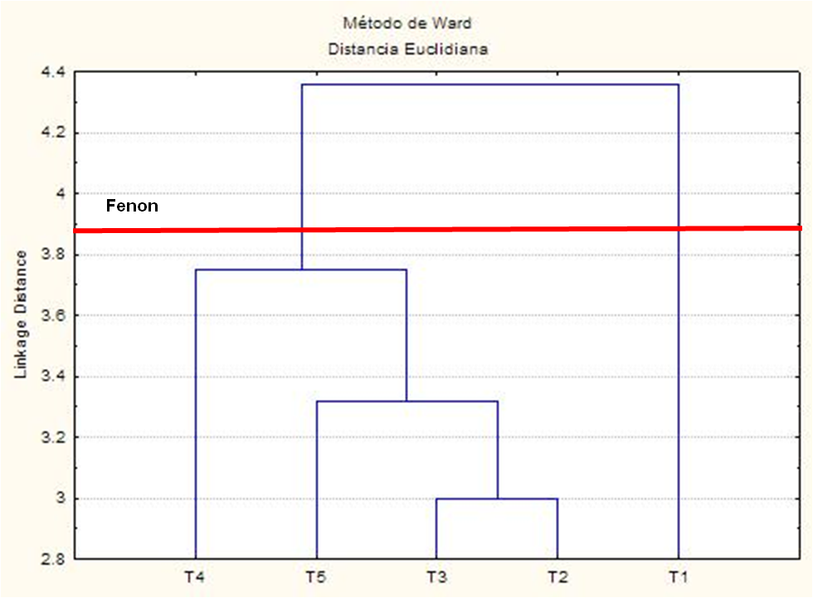
Figura 2. Dendrograma de dissimilaridade florística pelo Método de Ward, baseado na distância euclidiana entre 5 transectos amostrados na área pertencente a UEAP, Macapá, AP. Onde: transecto 1 (T1), transecto 2 (T2), transecto 3 (T3), transecto 4 (T4) e transecto 5 (T5).
A Figura 2 demonstra um dendrograma, no qual se constatou a formação de dois grupos, tomando-se como base a linha de fenon traçada em nível de 70%, ou seja, 30% similaridade. Diversos fatores podem ser determinantes na adaptabilidade das espécies. Gomes et al. (2004) mencionam que a distância geográfica é considerada uma das variáveis que mais influenciam a distribuição das espécies.
O grupo 1 foi formado pelos transectos 2, 3, 4, 5. Onde foi observado que existe similaridade florística. Esses transectos estão localizados mais próximos às margens do Rio Amazonas, onde foram amostradas 30 espécies: Spondias mombin, Guatteria poeppigiana, Xylopia aromatica, Pentaclethra macroloba, Mora paraensis, Cecropia obtusa, Symphonia globulifera, Sapium prunifolium, Hevea brasiliensis, Hura crepitans, Swartzia polyphylla, Dussia discolor, Swartzia racemosa, Banara guianensis, Licaria mahuba, Gustavia hexapetala, Carapa guianensis, Inga gracilifolia, Inga brevense, Ficus máxima, Maquira coriacea, Virola surinamensis, Eugenia sp., Calycophyllum spruceanum, Genipa americana, Pouteria bilocularis, Pouteria spruceana, Herrania mariae e Sterculia pilosa.
Sendo que a espécie Inga brevense foi encontrada apenas no transecto 2 (T2), sendo assim, pode se dizer que essa espécie possui melhor adaptabilidade em ambiente seco e apresenta dificuldades na sua regeneração natural próximo aos ambientes de enchentes constantes. A espécie Licaria mahuba foi encontrada apenas no transecto 3 (T3), ou seja, essa espécie já apresenta certa adaptação às enchentes diárias.
A espécie Swartzia racemosa foi encontrada apenas no transecto 4 (T4) e a espécie Pouteria spruceana foi encontrada apenas no transecto 5 (T5), é possível inferir que essas espécies são totalmente adaptadas ao fluxo diário das marés, ou até mesmo possuem certa preferência por esses ambientes. O transecto 5 é o mais próximo da margem do Rio Amazonas, neste foi encontrado 18 espécies. Segundo Ivanauskas et al. (1997), a saturação hídrica do solo seria o principal fator atuando na seleção natural das espécies.
O grupo 2 é formado apenas pelo transecto 1, onde foram encontrados 25 espécies, sendo quatro espécies exclusivas, foram elas: Pachira aquatica, Apeiba burchelii, Pterocarpus amazonicus, Inga negrensis e Psidium guajava. Esse fato pode ser explicado, devido essas espécies serem adaptadas para ambientes secos, ou seja, a regeneração natural dessas espécies possuem preferência para ambientes que não sofrem enchentes, pois, não apresentam adaptações para suportar o fluxo constante de enchentes e vazantes, visto que o transecto 1 (T1) se encontra mais afastado na margem do Rio Amazonas. Pode se inferir que essas espécies apresentam dificuldades para fixar seus propágulos e por isso, não são encontradas onde as enchentes ocorrem diariamente com maior intensidade.
Já para a similaridade florística entres as áreas de várzea no estado do Amapá, foram realizadas consultas e comparações com outros estudos, sendo que foram utilizados os seguintes trabalhos: Carim et al. (2008) no município de Mazagão, Santos et al. (2008) na cidade de Macapá, Queiroz et al. (2005) em três áreas de várzea no estuário amazônico (Furo do Mazagão, Rio Maniva e Bailique) e Rabelo (1999) na comunidade do Lontra da Pedreira (Tabela 2). Totalizando 6 áreas estudadas com um total de 218 espécies arbóreas.

Tabela 2. Áreas utilizadas para o estudo de similaridade floristica com a área pertencente a Universidade do Estado do Amapá.
Áreas | Coordenadas
Mazagão | 00º 06’ 54” S e 51º 17’ 20” W | Carim et al. (2008)
Furo do Mazagão |  | Queiroz et al. (2005)
Rio Maniva |  | Queiroz et al. (2005)
Gruta do Zerão, Macapá | 0º 00’ 40, 08’’ S e 51º 06’ 15,07’’ O | Santos et al. (2008)
Lontra da Pedreira | 00º 03’ N e 50º 37’ W | Rabelo (1999)
Bailique |  | Queiroz et al. (2005)

Foi confeccionada uma matriz de presença e ausência das espécies e suas ocorrências. Posteriormente foi realizada análise de agrupamento e gerado um dendrograma, no qual se constatou a formação de quatro grupos (Figura 3), tomando-se como base a linha de fenon (em nível de 70%). Segundo Souza et al. (1997) e o tracejo de uma linha perpendicular ao eixo do dendrograma, no qual intercepta o número de ramos e que o número de ramos interceptado e o número de grupamentos formados.

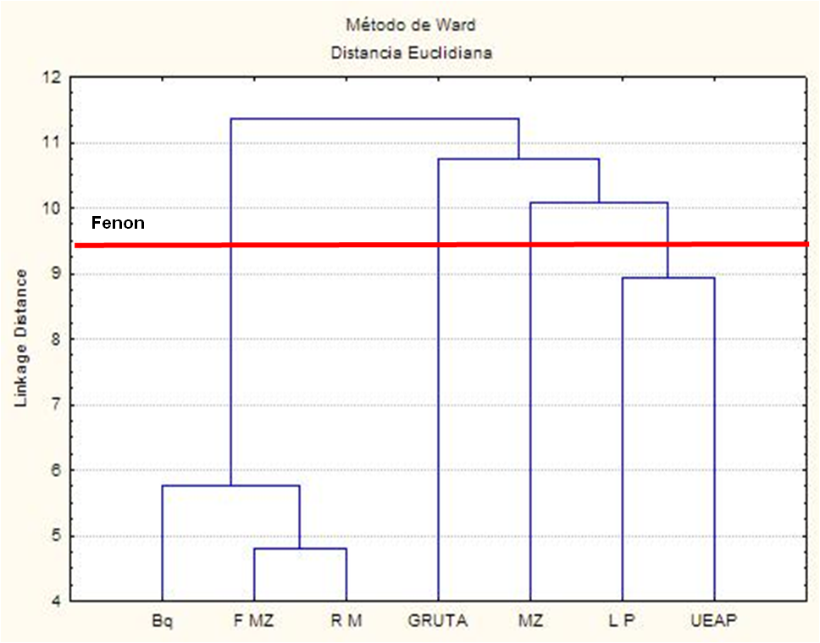
Figura 3. Dendrograma de dissimilaridade florística pelo Método de Ward, baseado na distância euclidiana entre 6 áreas de várzea. Onde: (Bq) - Bailique, (F MZ) – Furo do Mazagão, (R M) – Rio Maniva, (GRUTA) – Mata da Gruta, Macapá, (MZ) – Mazagão, (L P) – Lontra da Pedreira, (UEAP) – Área pertencente a Universidade do estado do Amapá.

Sendo que o grupo 1 foi formado pelas áreas Bailique, Furo do Mazagão e Rio Maniva. Na localidade do Furo do Mazagão foram encontradas 3 espécies exclusivas, são elas: Protium spruceanum, Macrolobium augustifolium e Miconia ceramicarpa. Na localidade do Rio Maniva ocorreram 3 espécies apenas nessa localidade, foram: Licania kunthiana, Dendrobangia boliviana e Licaria canella. No entanto para o Bailique foram encontradas apenas duas espécies exclusivas dessa localidade: Parinari excelsa e Rheedia acuminata.
Além disso, foram encontradas 15 espécies de ligação, que ocorreram nas três áreas (Bailique, Furo do Mazagão e Rio Maniva). Essas foram as principais responsáveis em formar esse agrupamento, aumentando a possibilidade de similaridade entre as áreas.
O grupo 2 reuniu apenas o inventário realizado na Mata da Gruta, na cidade de Macapá. Conforme Santos et al. (2008), foram levantadas 57 espécies arbóreas, sendo 45 foram exclusivas desse local e 12 ocorreram em outras localidades. Pode-se inferir que a mata da gruta possui características florísticas particulares, provavelmente condicionadas a diferentes fatores bióticos do meio como índice pluviométrico ou mesmo diferenças edáficas em relação às outras áreas amostradas.
Lima e Tourinho (1994) relataram que o regime de inundação, as diferenças no teor de sedimentos na água, a distância do ponto de origem dos sedimentos e das Várzeas das margens dos respectivos rios, a intensidade da inundação e a influência da maré e da água do mar determinam desigualdades significativas no revestimento florístico, na formação do solo, nas características físicas e químicas e na potencialidade agropecuária das áreas inundáveis pelos rios de águas barrentas.
O grupo 3 reuniu apenas o inventário realizado em Mazagão, onde 40 espécies ocorreram apenas nessa localidade e 36 foram encontradas em outras áreas.
Já o grupo 4 foi composto pelo inventário realizado no Lontra da Pedreira e o inventário realizado na área pertencente a Universidade do estado do Amapá.
Sendo que foi constatada similaridade florística entre essas áreas, visto que das 34 espécies ocorrentes no inventário florístico realizado na área de várzea pertencente a Universidade do estado do Amapá, 15 espécies também foram encontradas na localidade do Lontra da Pedreira, foram elas: Spondias mombin, Guatteria poeppigiana, Pachira aquatica, Hevea brasiliensis, Hura crepitans, Pterocarpus amazonicus, Banara guianensis, Licaria mahuba, Carapa guianensis, Ficus maxima, Virola surinamensis, Calycophyllum spruceanum, Genipa americana, Herrania mariae e Sacoglottis guianensis. Dessa forma, é possível inferir que esses ambientes de alguma forma reagem igualmente com os fatores bióticos e abióticos ou até mesmo antrópicos.

CONCLUSÃO

Na área pertencente a Universidade do estado do Amapá a riqueza de espécies é maior onde não ocorre inundação constante.
A composição florística arbórea da área estudada, quando comparada com demais levantamentos em florestas de várzea no estado do Amapá, apresentou baixa similaridade florística, exceto com a área da localidade do Lontra da Pedreira, Amapá, onde foi constatada relativa similaridade florística.

LITERATURA CITADA

Batista, A. P. B.; Aparício, W. C. S.; Aparício, P. S.; Santos, V. S.; Silva, D. A. S.; Matos Filho, J. R. Florística e caracterização dendrológica da vegetação de várzea no Campus da UEAP, Macapá- AP. In: 1º Congresso Amapaense de Iniciação Científica da UEAP, UNIFAP, IEPA e EMBRAPA, 5ª Mostra de TCC’S E 1ª Exposição de Pesquisa Científica, 2010.

Carim, M. de J. V.; Jardim, M. A. G.; Medeiros, T. D. S. Composição Florística e Estrutura de Floresta de Várzea no Município de Mazagão, Estado do Amapá, Brasil. Scientia Forestales, Piracicaba, v.36, n.79, p.191-201, 2008.<http://www.ipef.br/publicacoes/scientia/nr79/cap03.pdf >15 ago. 2012.

Drummond, J.A. Atlas das Unidades de Conservação do Estado do Amapá. IBAMA; SEMA-AP, Macapá, 2004.

Gomes, B. Z; Martins, F. R.; Tamashiro, J. Y. Estrutura do cerradão e da transição entre cerradão e floresta paludícola num fragmento da International Paper do Brasil Ltda., em Brotas, SP. Revista Brasil. Bot., V.27, n.2, p.249-262, abr.-jun. 2004.

IBAMA: A Várzea/ ProVárzea, Manaus-Amazonas, 2010. Disponível em: <http://www.ibama.gov.br/provarzea> Acesso em: 11 jan. 2010.

Ivanauskas, N.M.; Rodrigues, R.R.; Nave, A.G. Aspectos ecológicos de um trecho de floresta de brejo em Itatinga, SP: florística, fitossociologia e seletividade de espécies. Revista Brasileira de Botânica, v. 20, n.2, p. 139-153, 1997.<http:// www.scielo.br/pdf/rbb/v20n2/6496.pdf> 15 ago. 2012.

Lima, R. R.; Tourinho, M. M. Várzeas da Amazônia Brasileira: principais características e possibilidades agropecuárias. Belém: FCAP. Serviço de Documentação e Informação, 20p. 1994.

PAOF. Plano Anual de Outorga Florestal. Macapá: GEA/ IEF, 2010. 37p.

Queiroz, J. A. L. Fitossociologia e distribuição diamétrica em floresta de várzea do estuário do rio Amazonas no estado do Amapá. Paraná: Universidade Federal do Paraná, Curitiba, 2004, 101 p. Dissertação de Mestrado em Ciências Florestais.

Queiroz, J. A. L.; Mochiutti, S.; Machado, S. A.; Galvão, F. Composição Florística e Estrutura de Floresta em Várzea Alta Estuarina Amazônica. Revista Floresta, Curitiba, PR, v.35, n. 1, jan./abr. 2005. <http://ojs.c3sl.ufpr.br/ojs2/index.php/floresta/article/download/.../2032> 10 set. 2012.

Rabelo, F. G. Composição florística, estrutura e regeneração de ecossistemas florestais na região estuarina do rio Amazonas-Amapá-Brasil. Pará: Faculdade de Ciências Agrárias do Pará. 1999, 72p. Dissertação de Mestrado em Ciências Florestais.

Ruokolainen, K. et al. Comparación florística de doce parcelas en bosque de tierra firme en La Amazonia Peruana. Revista Acta Amazonica, v. 24, n. 1/2, p. 31-48, 1994. < http://acta.inpa.gov.br/redirect.php?volume=24&edicao=2&arquivo=v24n2a04.pdf&pasta=PDF&loc=sum> 10 ago. 2012.

Santos, V. S.; Silva, W. C; Aparicio, P. S.; Lira, A. C. S.; Abreu, J. C.. Estudo Fitossociológico de Espécies Arbóreas num Trecho de Mata Ciliar, Macapá-AP. In: Conferência Científica Internacional, Amazônia em Perspectiva: Ciência Integrada Para um Futuro Sustentável, Manaus, AM. Conferência Científica Internacional, Amazônia em Perspectiva, Anais, 2008.

Silva, D. A. S.; Aparício, W. C. S.; Aparício, P. S.; Lima, R. B.; Batista, A. P. B.; Matos Filho, J. R. Estrutura fitossociológica da vegetação de várzea no Campus da UEAP, Macapá- AP. In: 1º Congresso Amapaense de Iniciação Científica da UEAP, UNIFAP, IEPA e EMBRAPA, 5ª Mostra de TCC’S e 1ª Exposição de Pesquisa Científica, 2010.

Souza, A. L.; Ferreira, R. L. C.; Xavier, A. Análise de agrupamento aplicada à área florestal. Viçosa, MG: SIF, 1997. 109p.

